Séance 25bis 3A 3E

1. Correction exercices
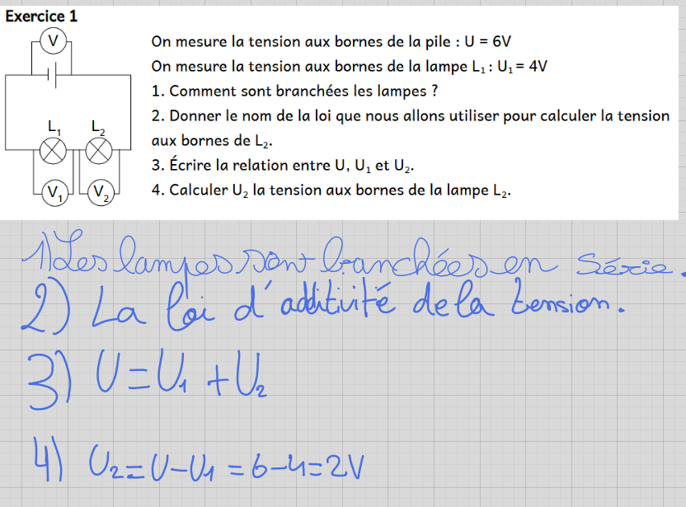
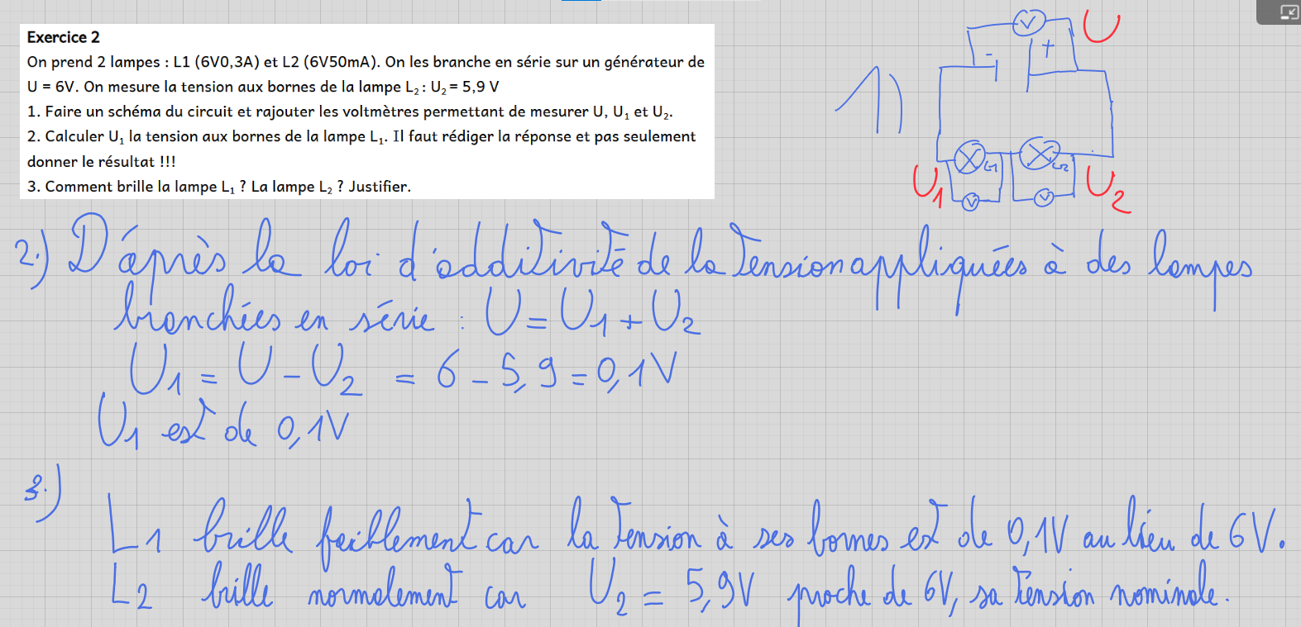

2. TP lois sur l'intensité

3. Fin leçon sur les lois de la tension et l'intensité
https://nuage03.apps.education.fr/index.php/s/FZtzaaq6g45BxZX
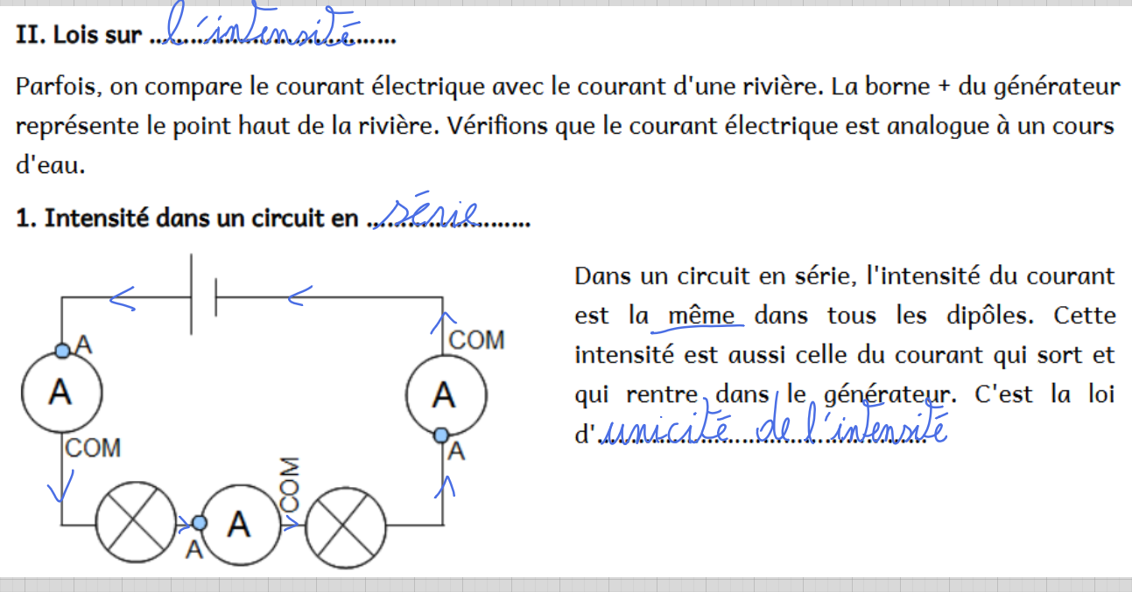
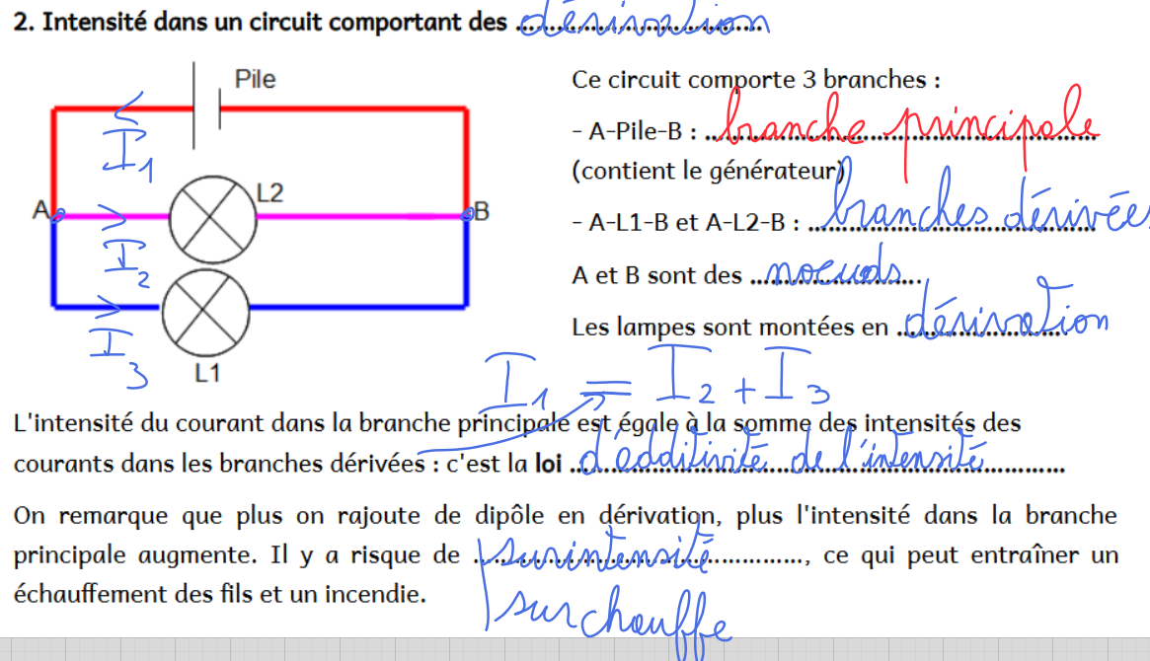
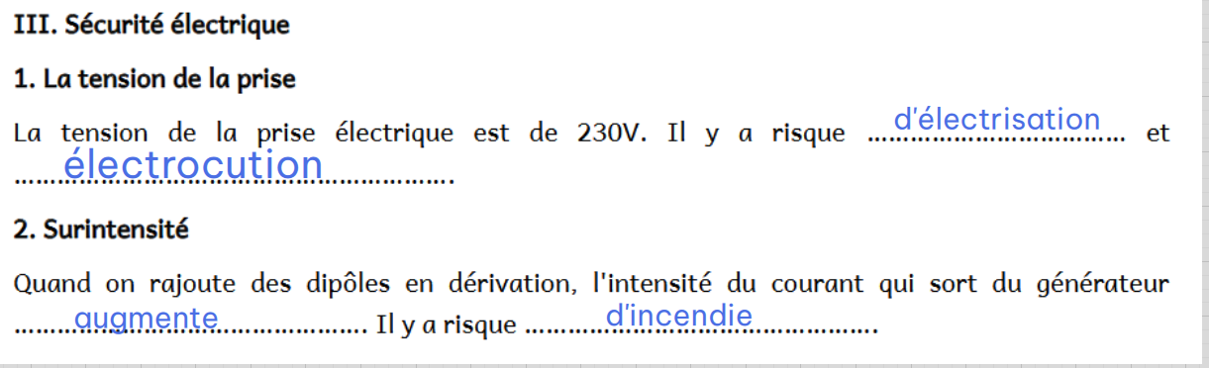

4. A faire pour la semaine prochaine
Ex 1 et 2 (pas le 3) sur les lois de l'intensité
https://nuage03.apps.education.fr/index.php/s/3mGQ9ySywaimHMi

